## Creamos una clase dentro de la raíz

Importamos @restController

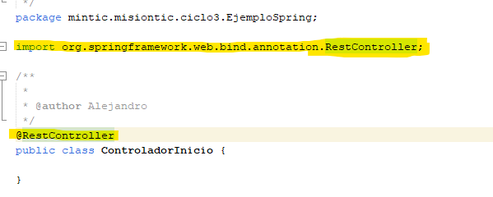

Importamos @GetMapping

Add

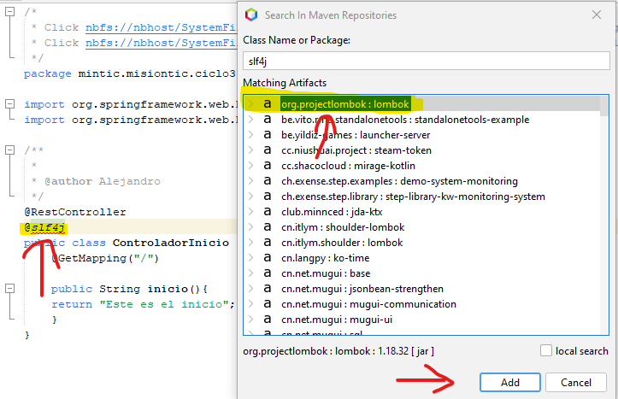

Importamos @Slf4f

Ejecutamos desde la terminado

Actualizamos el navegador

Y revisamos la consola

Cambiamos el puerto

VOLVEMOS A EJECUTAR EL PROYECTO

ACTUALIZAMOS EL NAVEGADOR EN LA URL CON EL PUERTO POR DEFECTO

VEMOS QUE YA NO ESTÁ DISPONIBLE

CAMBIAMOS EL PUERTO DE LA URL AL NUEVO PUERTO CONFIGURADO

Y VEMOS QUE YA ESTÁ DISPONIBLE

